A verseny helyszíne: Nyirád, MOTORSPORT CENTRUM
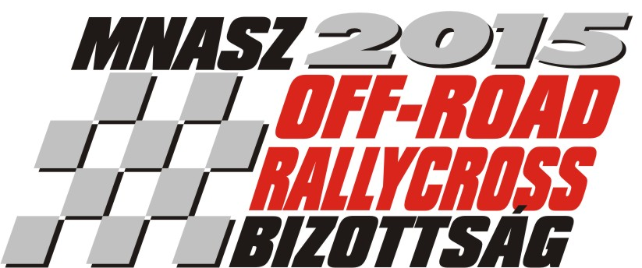
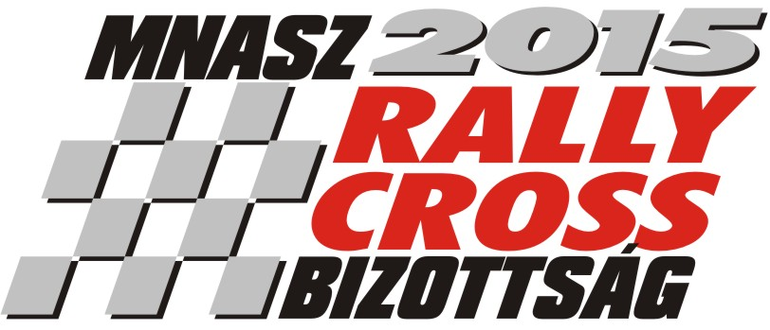
Időpontja: 2015. június 06-07.

NEVEZÉSI LAP

Rajtszám: |  | Divízió: |  | Kategória/Osztály:

 | Nevező (egyesület): | Versenyző:
Neve:
Címe (ir. szám is):
Telefon:
E-mail cím:
Licenc száma:
A nevező megbízott képviselőjének neve: |  | Depóhely:

A versenygépkocsi adatai

Gyártmány/Típus: |  | Alvázszám: |  | FIA homológlap száma:

Űrtartalom: |  | Divízió: |  | Hajtott kerekek száma:

Alulírottak aláírásunkkal igazoljuk, hogy a versenykiírásban foglalt feltételeket, előírásokat megismertük, egyben kötelezzük magunkat, hogy az abban leírtak szerint járunk el a rendezvény teljes időtartama alatt. A nevezési lapon megadott adatok a valóságnak megfelelnek és a nevezett gépkocsi és annak minden alkatrésze, kielégíti a MNASZ szabálykönyv és ezen keresztül a FIA Nemzetközi sportszabályzat előírásait. Továbbá tudomásul vesszük, hogy bármelyik rallycross versenyen alkohol- és doppingellenőrzés lehetséges.

Dátum | Nevező (SE) aláírása | Versenyző aláírása

